Детальна інформація щодо локації проведення конференції
Для включення доповіді в програму конференції та до збірника матеріалів конференції, просимо до 19 серпня 2019 року надіслати до оргкомітету конференції тези та текст доповіді на електронну адресу: assetuto@i.kiev.ua
Вимоги до оформлення тез доповіді:
3-4 сторінки українською (російською) та англійською мовами, НАЗВА, ПІБ, посада і місце роботи автора, основний текст, література. Шрифт - 12,0 Times New Roman звичайний ущільнений без переносів, інтервал - 1,0. Формат А4, поля 2,54 зверху і знизу, 2,1 мм зліва і справа. Малюнки повинні бути згруповані в один графічний об'єкт; формули виконуються в редакторі Microsoft Equation.

Оргкомітет залишає за собою право відхиляти доповіді, які не відповідають тематиці конференції, а також тези доповідей, оформлені з порушенням вищевказаних вимог.

Графік роботи Міжнародної конференції
Дата | Захід | Час | Розклад
05.09.19  четвер | Заїзд учасників |  | Прибуття учасників в м. Одеса.
06.09.19  п’ятниця | Конференція | 09:00-10:00  10:00-11:00  11:00-13:00  14:00-15:00  15:00-18:00 | Реєстрація учасників  Загальна частина  Робота за тематикою конференції  Обід  Робота за тематикою конференції
07.09.19  субота | Конференція | 10:00-13:00  13:00-14:00  14:00-18:00 | Робота за тематикою конференції  Обід  Робота за тематикою конференції
07.09.19 субота |  | 19:30 | Спільна вечеря
08.09.19 неділя |  |  | Від’їзд учасників

Вартість участі в роботі конференції для членів УТО, першого учасника складає - 1000,00 грн., другого – 900,00 грн., третього і наступних учасників – 800,00 грн. Для інших учасників – 1800,00 грн. або 60 євро.
У вартість не включені додаткові витрати (оплачуються додатково): проживання (див. інформацію внизу); обід- 250 грн. (за бажанням) та спільна вечеря- 900 грн. (за бажанням).
Попередньо, надаємо інформацію щодо вартості поселення в базовому готелі конференції «Atlantic Garden Resort» та готелі «Аркадія» (бюджетний варіант), де нами попередньо зарезервовані номери для учасників конференції.
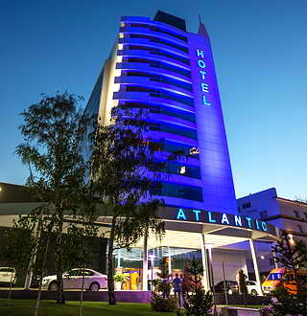Готель 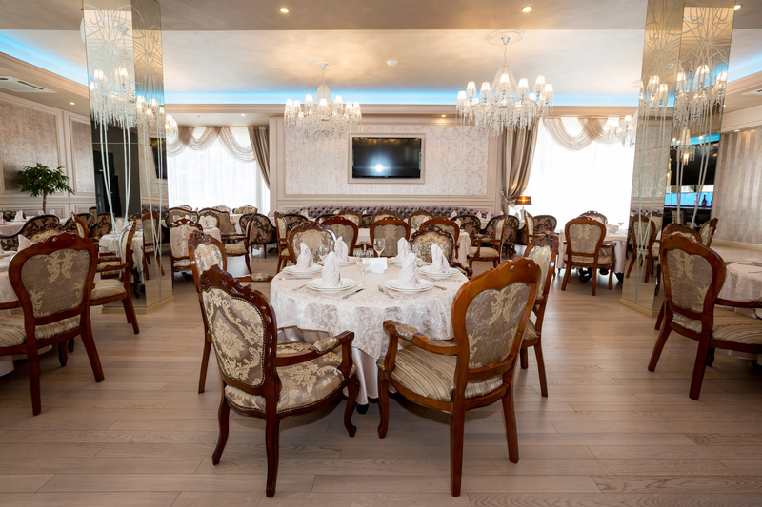 «Atlantic Garden Resort», м.Одеса, вул. Генуезська, 24а
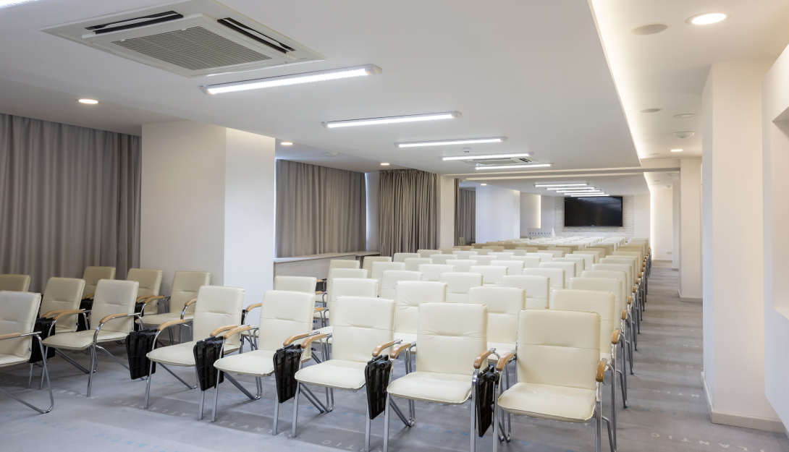
Вартість 2-х містного номеру стандарт зі сніданками (шведський стіл) на 2-х чоловік - 2600 грн 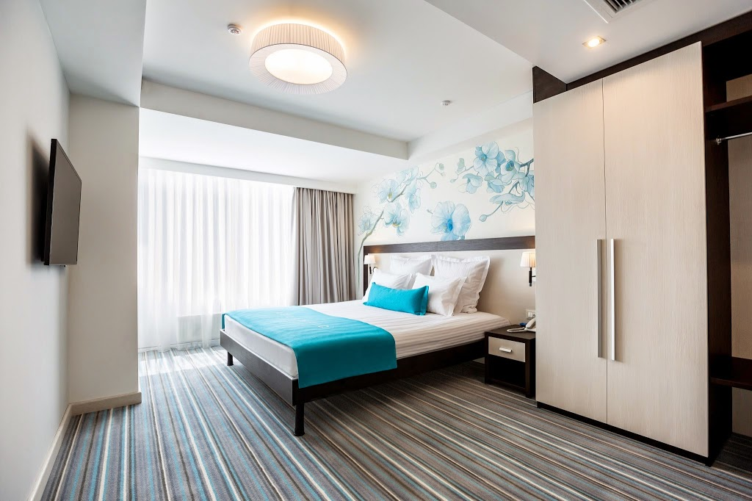
Вартість 2-х містного номеру напів-люкс зі сніданками (шведський стіл) на 2-х чоловік - 3800 грн.
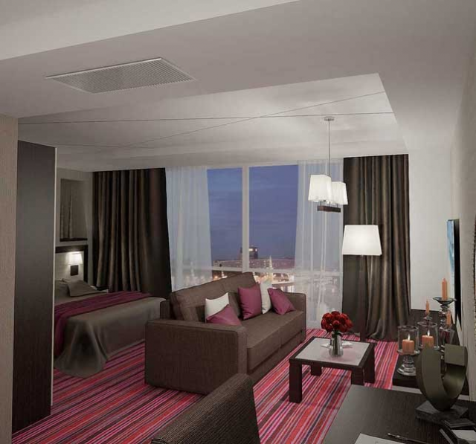

Готель «Аркадія» м.Одеса, вул. Генуезська, 24 (знаходиться в 10 метрах від готелю «Atlantic Garden Resort»)
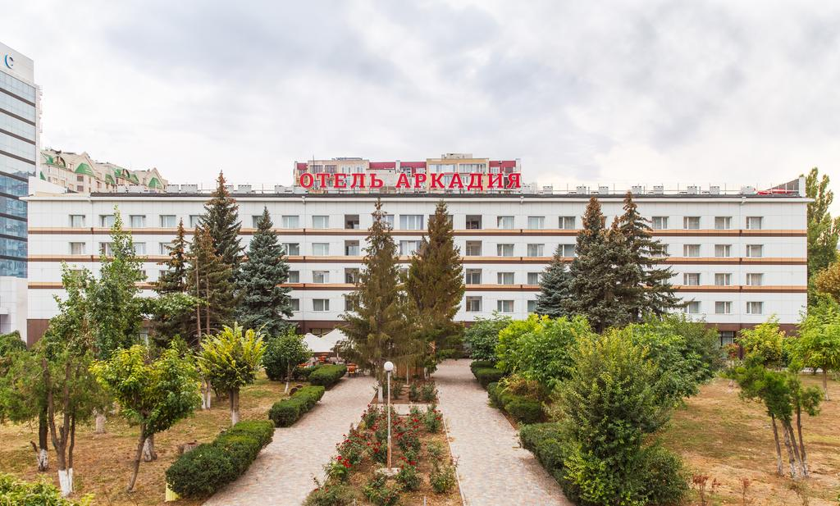

Вартість 2-х містного номеру стандарт - 1400 грн. Сніданок (шведська лінія) – 160 грн/особу, оплачується додатково.
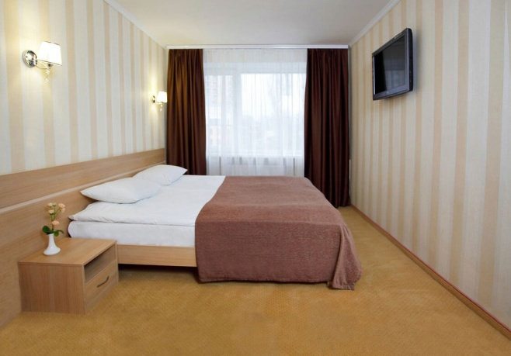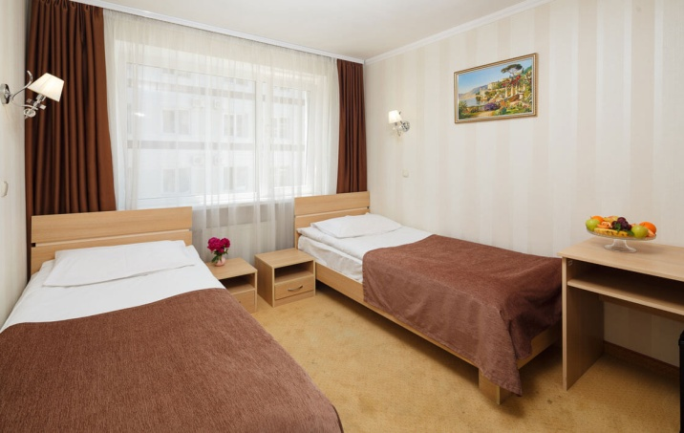

Вартість 2-х містного номеру напів-люкс (двохкімнатний номер) - 2000 грн. Сніданок (шведська лінія) – 160 грн/особу, оплачується додатково.
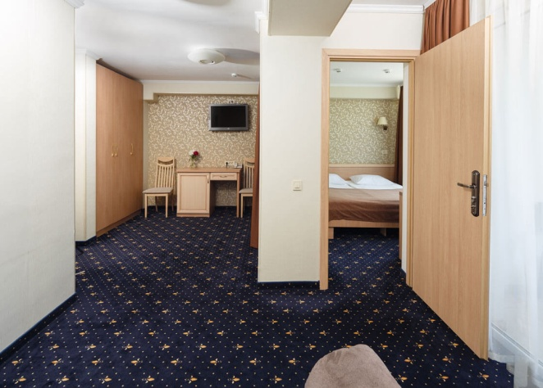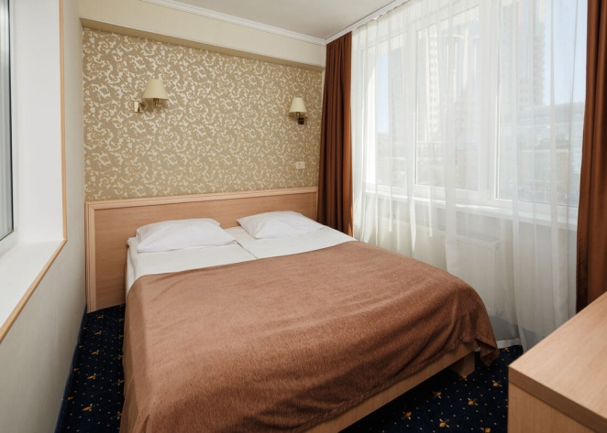
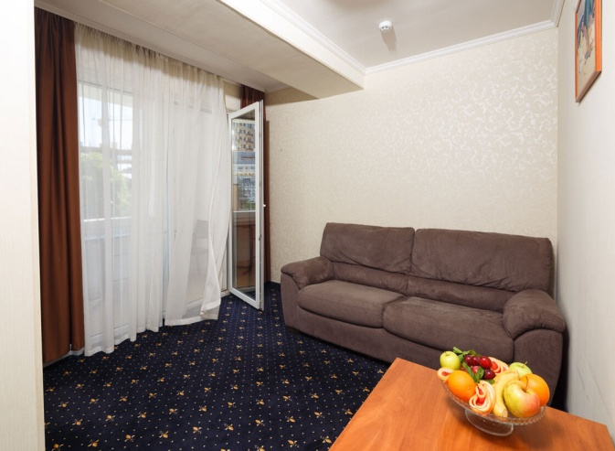

Окрім того, ви можете самостійно обрати місце проживання в найближчих готелях чи інших локаціях.

